新协议
1工作模式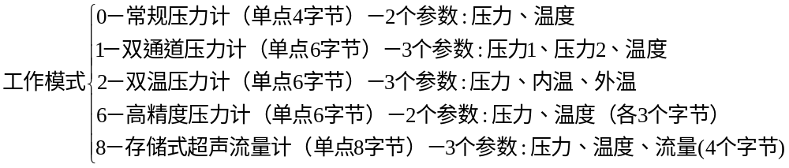2通讯功能
2.1 通讯波特率：115200
2.2 命令和数据均按帧发送或接收，长包固定长度为64或74字节，一般情况下，只有仪器数据发送才是64字节全是数据的包，短包固定长度为9字节；
表1 向仪器发送请求信息的包(帧)格式
命令解释 | 帧头  Byte0 | 包长  Byte1 | 命令字节  Byte2 | 包序号  Byte3 | 地址  Byte4~ Byte7 | 校验和  Byte8 | 超时
读仪器信息 | 0xAA | 9 | 0x83 | 0～7 |  |  | 2s
读仪器信息 | 0xE8 | 0x40 | 0x83 | 0～7 | 0x01/02/03/04 | b3～b7和 | 2s
读时间表 | 0xAA | 16 | 0x85 | （1） | 0xXXXXXXXX（2） |  | 2s
读时间表 | 0xE8 | 0x40 | 0x85 | 0～7 | 0x11/12/13/14 | b3～b7和 | 2s
读校对表 | 0xAA | 16 | 0x87 | （1） | 0xXXXXXXXX（2） |  | 2s
读校对表 | 0xE8 | 0x40 | 0x87 | 0～7 | 0x21/22/23/24 | b3～b7和 | 2s
读单点采样数据 | 0xAA | 16 | 0x 89 | 0xXX（2） | 0xXXXXXXXX（2） |  | 2s
读单点采样数据 | 0xE8 | 0x40 | 0x89 | 9 | 0x31/32/33/34 | b3～b7和 | 2s
读测试数据 | 0xAA | 16 | 0x8A | （10） | 包数+首块 |  | 2s
读测试数据 | 0xE8 | 0x40 | 0x8A | 8 | 包数2+首块2 | b3～b7和 | 2s
删除测试数据 | 0xAA | 16 | 0x8C | （4） | 首块+块数（5） |  | 2s
删除测试数据 | 0xE8 | 0x40 | 0x8C | 8 | 包数2+首块2 | b3～b7和 | 2s
握手 | 0xAA | 16 | 0x8D | （6） | 0xXXXXXXXX（2） |  | 2s
握手 | 0xE8 | 0x40 | 0x8D | 31 | 0x41/52/63/74 | b3～b7和 | 2s
读测试信息 | 0xAA | 16 | 0xC8 | 0～3 |  |  | 2s
读测试信息 | 0xE8 | 0x40 | 0xC8 | 0～3 | 0x41/52/63/74 | b3～b7和 | 2s

表2 仪器应答包(帧)格式
命令解释 | 帧头  Byte0 | 包长  Byte1 | 命令字节  Byte2 | 包序号  Byte3 | 地址  Byte4～Byte7 | 校验和  Byte8 | 超时
应答写仪器信息 | 0x55 | 9 | 0x84 | 0～7 | 0x01/02/03/04 | B0～b7和 | 3s
应答写仪器信息 | 0xA8 | 9 | 0x84 | 0～7 | 0x01/02/03/04 | B0～b7和 | 3s
应答写时间表 | 0x55 |  | 0x03 | (1) | 0xXXXXXXXX（2） |  | 3s
应答写校对表 | 0x55 |  | 0x05 | (1) | 0xXXXXXXXX（2） |  | 3s
应答单点采样 | 0x55 |  | 0x06 | 0xXX（2） | 单点数据（7） |  | 3s
应答单点采样 | 64个字节，b0开始是单点数据，b63是工作模式
应答删除数据 | 0x55 |  | 0x09 | （4） | 数据地址（5） |  | 3s
应答错误包 | 0x55 |  | 0x0A | （9） | 0xXXXXXXXX（2） |  | 3s

表3 向仪器发送数据的包(帧)格式
命令解释 | 帧头Byte0 | 包长  Byte1 | 命令  Byte2 | 包序号  Byte3 | 地址  Byte4~ Byte7 | 备用  Byte8 | 数据  Byte9～Byte72 | 校验和Byte 73 | 超时
写仪器信息 | 0xAA | 74 | 0x84 | 0～7 | 0xXXXXXXXX（2） |  | 仪器信息（64） |  | 2s
写仪器信息 | 0xE8 | 0x40 | 0x84 | 0～7 | 0x01/02/03/04 | 0x32 | 仪器信息（64） | b3～b72的和
写时间表 | 0xAA | 74 | 0x03 | （1） | 0xXXXXXXXX（2） |  | 时间表数据（64） |  | 2s
写时间表 | 0xE8 | 0x40 | 0x86 | 0～7 | 0x11/12/13/14 | 0x32 | 时间表数据（64） | b3～b72的和
写校对表 | 0xAA | 74 | 0x05 | （1） | 0xXXXXXXXX（2） |  | 校对表数据（64） |  | 2s
写校对表 | 0xE8 | 0x40 | 0x88 | 0～7 | 0x21/22/23/24 | 0x32 | 校对表数据（64） | b3～b72的和
表4 仪器发送数据的包(帧)格式
命令解释 | 帧头  Byte0 | 包长  Byte1 | 命令字节  Byte2 | 包序号  Byte3 | 地址  Byte4~ Byte7 | 备用  Byte8 | 数据  Byte9~ Byte72 | 校验和  73 | 超时
应答读仪器信息 | 64个字节信息数据（Byte0～Byte63） |  |  |  |  |  |  |  | 2s
应答读仪器信息 | 64个字节信息数据（Byte0～Byte63）
应答读时间表 | 0x55 |  | 0x02 | （1） | 0xXXXXXXXX（2） |  | 时间表数据（16） |  | 2s
应答读校对表 | 0x55 |  | 0x04 | （1） | 0xXXXXXXXX（2） |  | 校对表数据（17） |  | 2s
应答读测试数据 | 0x55 |  | 0x08 | （10） | 数据地址（3） |  | 测试数据（18） |  | 2s
应答握手 | 0x55 |  | 0x0B | 0xXX（2） | 0xXXXXXXXX（2） |  | 仪器主信息(8) |  | 2s
应答读测信息 | 0x55 |  | 0x0D | （1） | 0xXXXXXXXX（2） |  | 测试信息数据（13） |  | 2s
应答读勘误表 | 0x55 |  | 0x0F | （1） | 0xXXXXXXXX（2） |  | 勘误表数据（14） |  | 2s

